



**زیربرنامه:**

DefineEdge

|  |  |  |
| --- | --- | --- |
| **توسعه دهندگان** | کورش مرادیان | C:\Users\Kourosh\Desktop\63.png |
| **تهیه کنندگان مستند** | کورش مرادیان | |
| **تاییدکنندگان** | مرتضی نامور | |
| **تاریخ تنظیم سند** | 22/09/1396 | |
| **شناسه سند** |  | |
| **زبان برنامه‌نویسی** | **Fortran 90/95** | |

1. وظایف

از این زیربرنامه برای ایجاد یک ضلع کناری در سمت چپ یا راست لبه Front مورد پردازش استفاده می‏شود.

1. توضیحات و تئوری­ها

در این زیربرنامه از یک ساختار Select بهره گرفته می‏شود که بسته به موقعیت بر روی نود سمت چپ یا نود سمت راست لبه Front یک لبه کناری ساخته می‏شود. در الگوریتم پیشنهادی برای ایجاد لبه کناری سه متد در نظر گرفته شده است. در روش اول که در ‏شکل (1) نشان داده شده است و بالاترین اولویت را داراست سعی می‏شود از یکی از ضلع‏های موجود در شبکه که به نود مورد نظر متصل است، به عنوان لبه کناری استفاده شود. برای این کار با در نظر گرفتن بردار نیمساز زاویه بین Front جاری با همسایه‏اش به عنوان معیار در نظر گرفته می‏شود. در صورتی که ضلعی در شبکه وجود داشته باشد که در فاصله زاویه‏ای حداکثر 30 درجه از چپ یا راست بردار نیمساز قرار گرفته باشد، به عنوان لبه کناری انتخاب می‏شود.

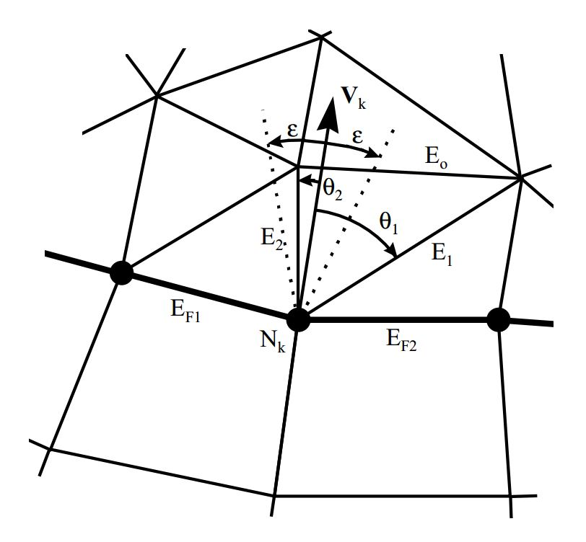

1. انتخاب ضلع کناری از میان ضلع‏های موجود

روش دوم در صورتی مورد استفاده قرار می‏گیرد که روش اول نتوانسته باشد ضلعی را برای انتخاب کردن بیابد. در این روش ابتدا ضلع  از شبکه را که در صورت امتداد دادن نیمساز فوق الذکر با آن برخورد کند یافت می‏شود. سپس مثلث مربوط به این ضلع که دارای نقطه است شناسایی می‏شود. در ادامه مثلث همسایه آن که روبروی نقطه  است شناسایی می‏شود. در نهایت همان طور که در ‏شکل (2) مشخص شده است نقطه یافت می‏شود. در صورتی که شرایط موجود در معادله ‏(1) برقرار باشند و امکان swap کردن ضلع  وجود داشته باشد این عمل انجام می‏شود و این ضلع به عنوان ضلع کناری در نظر گرفته می‏شود.

1. 

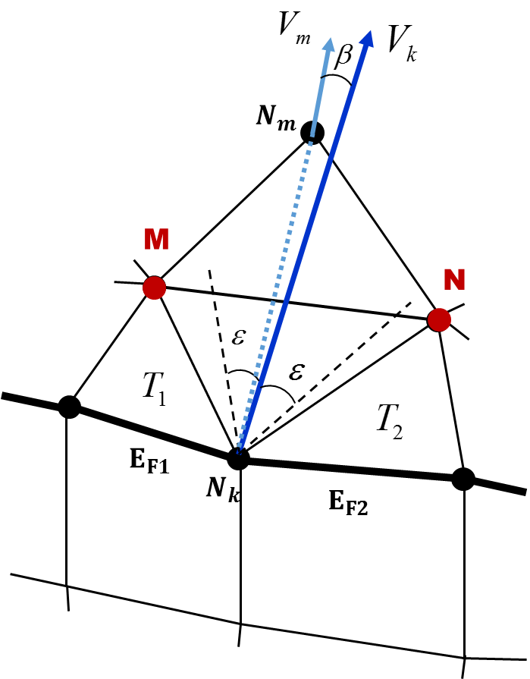

1. انتخاب ضلع کناری با swap ضلع موجود

روش سوم زمانی به کار می‏رود که دو روش قبلی نتوانسته باشند لبه کناری را محاسبه کنند. در این روش به جای اینکه ضلع  یافت شده در روش قبلی swap شود به جای آن این ضلع با نیمساز برخورد داده می‏شود و نقطه برخورد  به شبکه اضافه می‏شود که به طبع آن دو المان مثلثی به چهار المان تبدیل می‏شوند و در ادامه ضلع به عنوان ضلع کناری انتخاب می‏شود. این وضعیت در ‏شکل (3) نشان داده شده است.

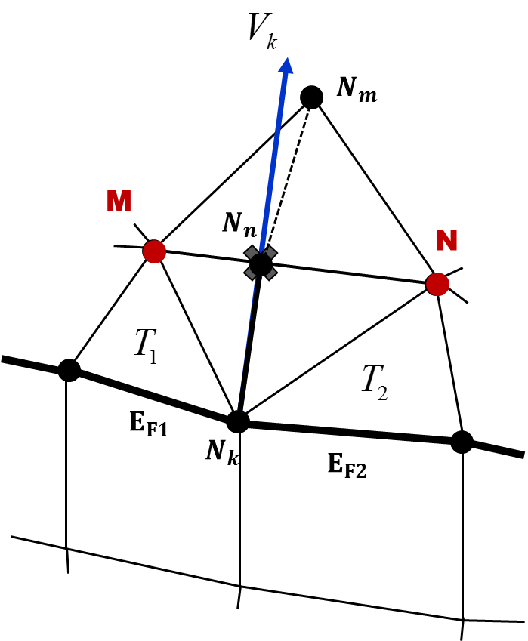

1. انتخاب ضلع کناری با برش دادن ضلع موجود

به طور کلی از شرایط موجود در معادله ‏(2) برای انتخاب لبه کناری بهره گرفته می‏شود.

1. 
2. بخش­های زیربرنامه

در این قسمت تمام بخش های زیربرنامه مطابق با شماره گذاری موجود در برنامه کامپیوتری ارائه شده است.

1. بررسی بازه زاویه‏ای 60 درجه برای یافتن لبه مناسب از بین لبه‏های موجود

در اینجا به دنبال یافتن لبه‏ای خواهیم بود که در بازه زاویه‏ای 30 درجه‏ای از دو طرف نسبت به بردار نیمساز در نقطه قرار گرفته باشد.

1. بررسی مرزی بودن یا نبودن راس دیگر لبه موجود یافت شده به عنوان لبه کناری

با توجه به اینکه در این قسمت لبه موجود یافت شده است راس دیگر آن بررسی می‏شود که آیا بر روی حلقه‏ای از لبه‏های Front قرار دارد یا خیر. در صورتی که بر روی یک حلقه قرار نگرفته باشد لبه یافت شده به عنوان لبه کناری در نظر گرفته می‏شود ولی در صورتی که بر روی حلقه قرار گرفته باشد بایستی بررسی شود که آیا انتخاب این لبه به عنوان ضلع کناری منجر به ایجاد حلقه فرد می‏شود یا خیر. در صورتی که حلقه فرد ایجاد نکند به عنوان لبه کناری در نظر گرفته می‏شود و در صورتی که حلقه فرد ایجاد کند این لبه برش داده می‏شود و بخشی از آن به عنوان لبه کناری در نظر گرفته می‏شود.

1. یافتن لبه برای استفاده در عملیات‏های Swap یا Split

ابتدا بردار نیمساز محاسبه می‏شود و سپس متقاطع بودن این بردار با تمامی لبه‏های مقابل نقطه به ازای تمامی المان‏های مجاور آن برای یافتن لبه بررسی می‏شود و هر کدام را که قطع کند لبه مذکور یافت شده است.

1. بررسی دارا بودن شرایط مورد نیاز برای عملیات Swap

با توجه به اینکه برای انجام عملیات Swap شرایط خاصی لازم است بایستی این شرایط بررسی شوند که در این قسمت این شرایط بررسی می‏شوند.

1. عملیات Swap

در اینجا با توجه به اینکه شرایط انجام عملیات Swap برآورده شده است بایستی نقطه مطابق شکل (2) نسبت به اینکه بر روی حلقه‏ای از لبه‏های Front قرار دارد یا خیر بررسی شود. در صورتی که قرار نگرفته باشد عملیات Swap انجام می‏شود و در غیر اینصورت اگر بر روی یک حلقه قرار داشته باشد بایستی بررسی شود که انتخاب این اتصال به عنوان ضلع کناری حلقه فرد ایجاد می‏کند یا خیر. اگر حلقه فرد ایجاد نکند عملیات Swap اجرا می‏شود و در صورتی که حلقه فرد ایجاد کند اتصالی از نقطه به محل برخورد بردار نیمساز در آن نقطه با لبه به عنوان لبه کناری انتخاب می‏شود.

1. عملیات Split

در این قسمت با برش زدن لبه به وسیله بردار نیمساز دو المان مثلثی به چهار المان تبدیل و اتصال از نقطه به محل برخورد به عنوان لبه کناری تعیین می‏شود.

1. پردازش لبه کناری تعریف شده در صورتی که این لبه لبه کناری باشد

در صورتی که لبه لبه کناری باشد انتخاب آن منجر به ایجاد یک مثلث به جای چهارضلعی خواهد شد. از اینرو در چنین مواردی اتصال مجاور لبه برش داده می‏شود و بخشی از آن که به نقطه متصل است به عنوان لبه کناری در نظر گرفته می‏شود.

1. پردازش لبه کناری تعریف شده در صورتی که این لبه لبه Front باشد

در صورتی که لبه یک لبه Frontباشد امکان Swap یا Split کردن آن وجود ندارد لذا با پیمایش از نقطه تا هر یک از رئوس این لبه در هر کدام که پیمایش یک پیمایش زوج به آن راس باشد در صورتی که این راس به عنوان یکی از رئوس چهارضلعی جدید قبلاً انتخاب نشده باشد اتصال از نقطه به آن به عنوان لبه کناری در نظر گرفته می‏شود. و در صورتی که قبلاً به عنوان راسی از چهارضلعی جدید انتخاب شده باشد اتصال از به آن برش زده می‏شود و بخشی از آن به عنوان لبه کناری تعیین می‏شود.